MATERIAL INFORMATIVO
PROCESOS ENDOGENOS: SISMOLOGIA
TERREMOTOS
Un terremoto o sismo, es un fenómeno natural que consiste en un movimiento brusco del suelo producido por la liberación repentina de energía elástica acumulada en las rocas.
Los sismólogos, que son los especialistas en terremotos, en la actualidad saben si una zona tectónica activa pasa mucho tiempo sin que se produzcan movimientos sísmicos, tendrá lugar una acumulación de energía que, tarde o temprano, se liberara bruscamente dando origen a un gran terremoto. Esto ocurre sobre todo en zonas, donde históricamente, cada cierto tiempo se producen movimientos sísmicos.

Par explicar este fenómeno los sismólogos consideran ciclos de terremotos divididos en tres fases.
1. Periodo de aumento de la fricción de los bloques o construcción.
2. Actividad sísmica.
3. Periodo de ajuste de los bloques y retorno a la primera fase.

La periodicidad se considera, entonces, bajo dos términos.
- En primer lugar, se asume que el periodo de aumento de la fricción o construcción debe asociarse a los lentos movimientos de la litosfera.
- En segundo lugar, las rocas de las fallas en cuestión tienen características físicas especiales, que les permiten la acumulación de energía antes de la ruptura.

Ondas sísmicas

ONDAS P: Denominadas primarias o longitudinales. Estas se propagan por materias sólidas y líquidas en
el interior de la Tierra; son las más rápidas.

ONDAS S: Conocidas como secundarias o transversales. Estas solo se desplazan por sólidos y no llegan a
penetrar el núcleo.

ONDAS L: Son las largas o superficiales, alcanzan la superficie de la Tierra, originando movimientos vibratorios y gran destrucción.

La energía liberada se propaga en forma de ondas elásticas P y S por el interior de la tierra. Cuando estas ondas alcanzan la superficie, se transforman en ondas superficiales, que son las que generan los daños y que llegan a causar, en algunos casos miles de muertes y enormes pérdidas materiales.

HIPOCENTRO Y EPICENTRO
Los terremotos tienen un punto de origen o centro, denominado foco o hipocentro. Este punto puede estar cerca de la superficie o en el interior de la tierra y encontrarse hasta profundidades mayores a 700 Km. La primera onda sísmica registrada por un sismógrafo proviene de este punto.

El epicentro del terremoto es el punto en la superficie terrestre que se ubica sobre el hipocentro, y que queda definido por la proyección vertical de este punto de origen.

INTENSIDAD Y MAGNITUD DE LOS TERREMOTOS

La intensidad de un terremoto expresa el grado de destrucción que ha alcanzado, al analizar las consecuencias sobre las personas y las construcciones.
La magnitud de un terremoto, es una medida física de la energía que libera, en consecuencia, es mensurable, ósea se puede medir.
En 1902, el vulcanólogo italiano Giuseppe Mercalli creo una escala de intensidad de I a XII. Posteriormente esta escala fue modificada, así surgió la escala de Mercalli o MSK.

En 1935, el sismólogo estadounidense Charles F Richter, ideo una escala para determinar la magnitud de los terremotos, la escala va del 0 a 8 o más, esta escala es conocida como escala de Richter.

La escala de Mercalli mide la intensidad de un sismo. La escala de Richter mide la magnitud de un sismo.
¿PORQUE SE PRODUCEN LOS TERREMOTOS?

A lo largo de los bordes en contacto de las placas litósfericas se generan fuerzas capaces de producir actividad sísmica y volcánica.
Esto ocurre, especialmente en los bordes convergentes: cuando una placa oceánica subduce bajo una continental, entre ambas se produce una fricción, y las enormes presiones se liberan en forma de ondas sísmicas. Esto es lo que ocurre en Chile cuando la placa de Nazca subduce bajo la placa sudamericana. Esto se observa en detalle en la figura de la página anterior.

En los bordes transformantes, las placas no se desplazan en forma continua sino de a saltos bruscos. En cada salto se libera energía en forma de ondas sísmicas.

En los bordes divergentes, en las dorsales oceánicas, son de menor magnitud y de poca intensidad.

En zonas interiores de las placas litósfericas, cercanas a regiones volcánicas, pueden producirse terremotos por ascenso de magma

Medidas que debes tener en cuenta Antes, Durante y Después de un sismo.
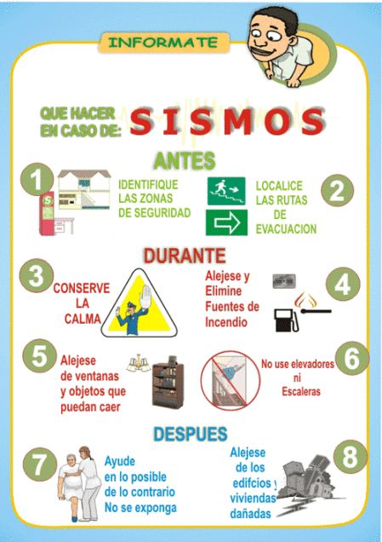
Antes del sismo
- Determinar y señalar los sitios seguros del inmueble.
- Establecer la dirección a seguir en caso de evacuación.
- Indicar los sitios de seguridad exterior como parques y jardines .
- Efectuar simulacros de evacuación.

Durante el sismo
- Procurar mantener la calma.
- Evacuar según la dirección establecida.
- Colocarse en los sitios de seguridad.
- Mantenerse alejado de ventanas y lugares de donde puedan caer vidrios.
- No utilizar los ascensores.

Después del sismo
- Proporcionar los primeros auxilios a quién los necesite.
- No tocar cables eléctricos.
- No ingresar a inmuebles deteriorados

Placas tectónicas
Las placas litosféricas, mejor conocidas como tectónicas, son los bloques de la parte solida del manto terrestre. Estas, se mueven sobre la astenosfera, una combinación de minerales semifundidos. Se les dice tectónicas, en referencia al movimiento entre estas placas y los fenómenos que provoca.
Existen, 10 placas principales, sus zonas fracturadas son conocidas como fallas.
- Placa norteamericana Cubre toda Norteamérica, Groenlandia, parte del océano Atlántico y el norte del Mar Caribe.
- Placa africana Se extiende desde todo el continente africano hasta la mitad inferior oriental del océano Atlántico y occidental del océano Índico.
- Placa euroasiática Abarca los mares del norte y sus respectivos continentes: Europa y Asia; incluyendo a las islas del sureste asiático.
- Placa del Pacífico Entiende toda la extensión del océano que sostiene, excepto los mares orientales de Australia, pues roza con la placa indo-australiana.
- Placa indo-australiana Comprendida entre Nepal, el territorio de la India y parte de China, en su punto norte más estrecho. Abarcando, buena parte del océano Índico y todo el continente australiano y sus islas.
- Placa sudamericana Toma para sí, la parte occidental del Atlántico sur y toda Suramérica.
- Placa antártica Encierra todo el casquete polar sur y la parte baja de los océanos extensos que conectan con la región, Atlántico, Pacífico, Índico.
- Placa de Nazca Ubicada entre las placas del Pacífico, la sudamericana, la de Cocos y la del Caribe; es una zona de alta actividad sísmica.
- Placa del Caribe Cubre Mesoamérica y el mar que lleva su nombre, su borde sur es constante zona de riesgo sísmico.
Cada una de estas placas se generó por las divisiones de la Pangea, el continente único. A este fenómeno, se le conoce como deriva continental y no ha terminado. Nuestro planeta, es un gran rompecabezas en movimiento y su naturaleza es mantenerse en constante cambio.
